№6 Хромтау гимназиясы бойынша «Оқуға құштар мектеп» жобасының жоспары негізінде «Кітаппен бірге әлемді ашамын» пәнаралық байланыс күні.
12 наурыз күні сабақ кестесіндегі барлық пәндер бойынша пән мұғалімдері сабақ жоспарларында тақырыптарын ғұлама адамдардың қанатты сөздерімен байланыстырды. Соның ішінде математика пәнінен 5 кластарда «Бөлшектерден тұратын сандар тізбегі» тақырыбындағы сабақтарында пән мұғалімдері Г.Есжанова, М.Темірбаева, Б. Рим жазушысы Цицеронның «Бөлшекті білмейінше математиканы білемін деп ешкім айта алмайды»,
«Бүтінге келсек жұлынып,
Алдыңа еш жан салмассың,
Бөлшекке келсек бұғынып
Жауабын таба алмассың
Есеп мықты демелік
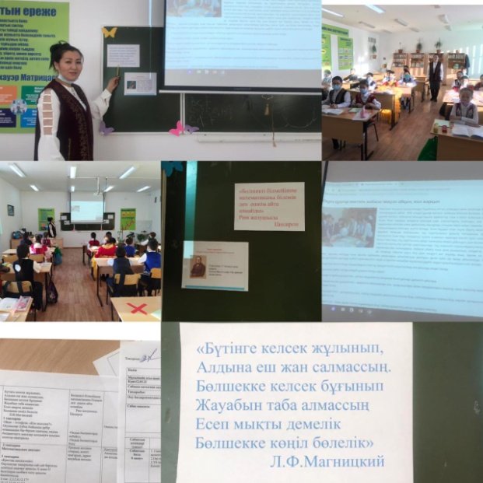
Бөлшекке көңіл бөлелік» Л.Ф.Магницкийдің қанатты сөздерін тиімді қолданды.

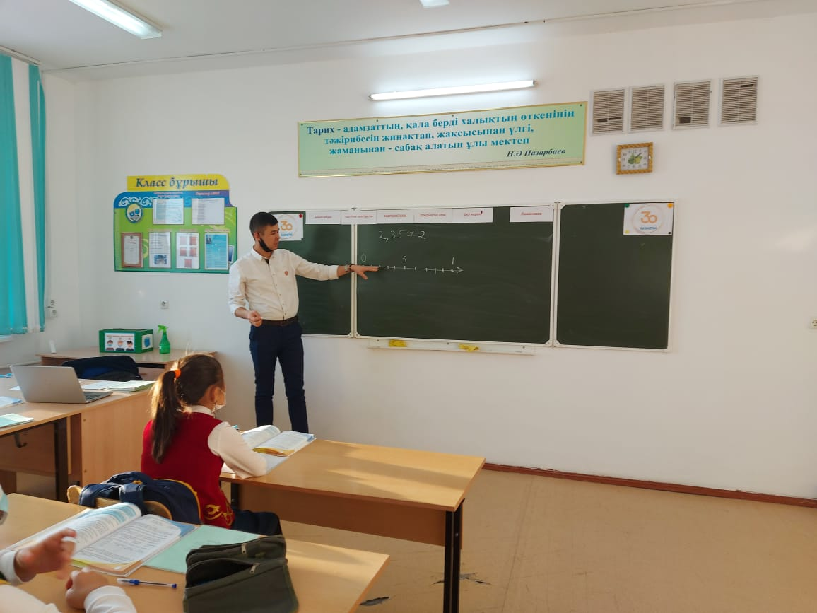
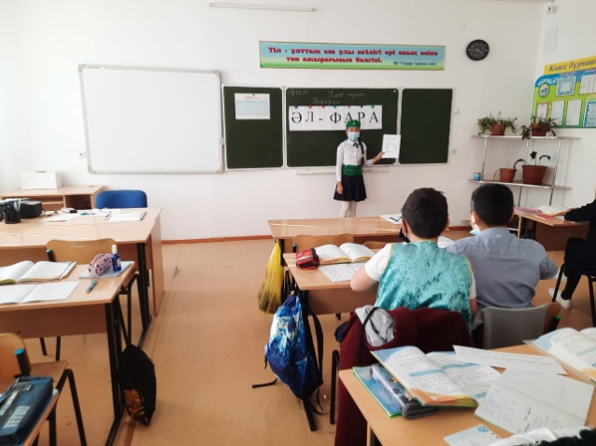
Қазақ тілі пәнінен 5 кластарда «Мінез ақылдың сауыты» тақырыбындағы сабақтарында пән мұғалімдері «Мінез- жанның айнасы», «Адамның басына қонған бақыттың тұрақты болуы жақсы мінез-құлыққа байланысты. Мінез бен ақыл жарасса- адамгершілік ұтады» атты Әл-Фарабидің сөзін кіріктіре отырып сабақтарын өткізді.
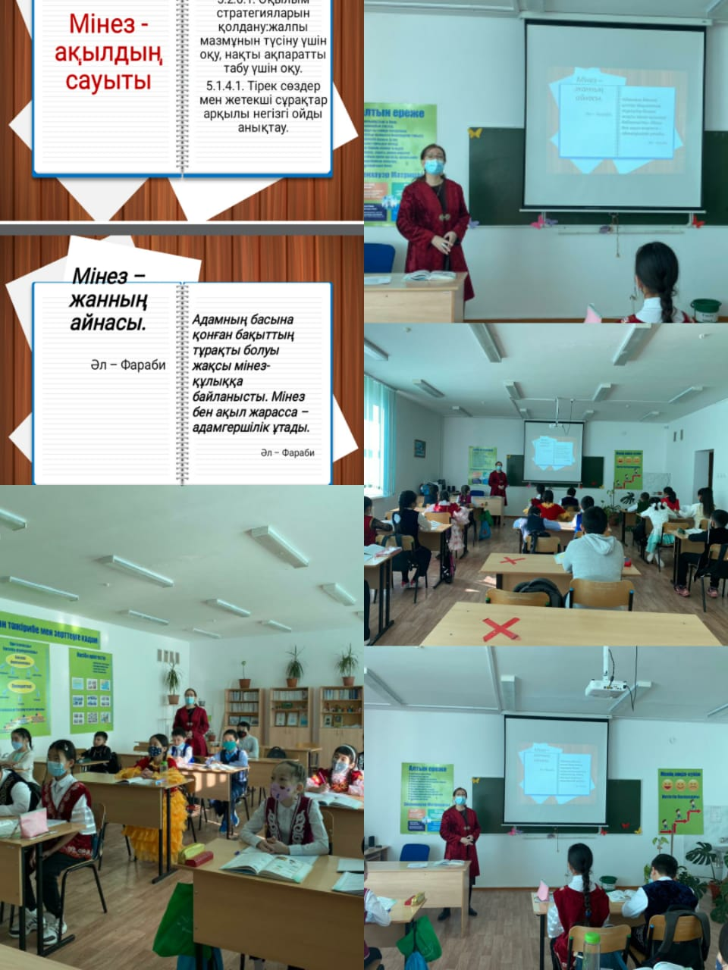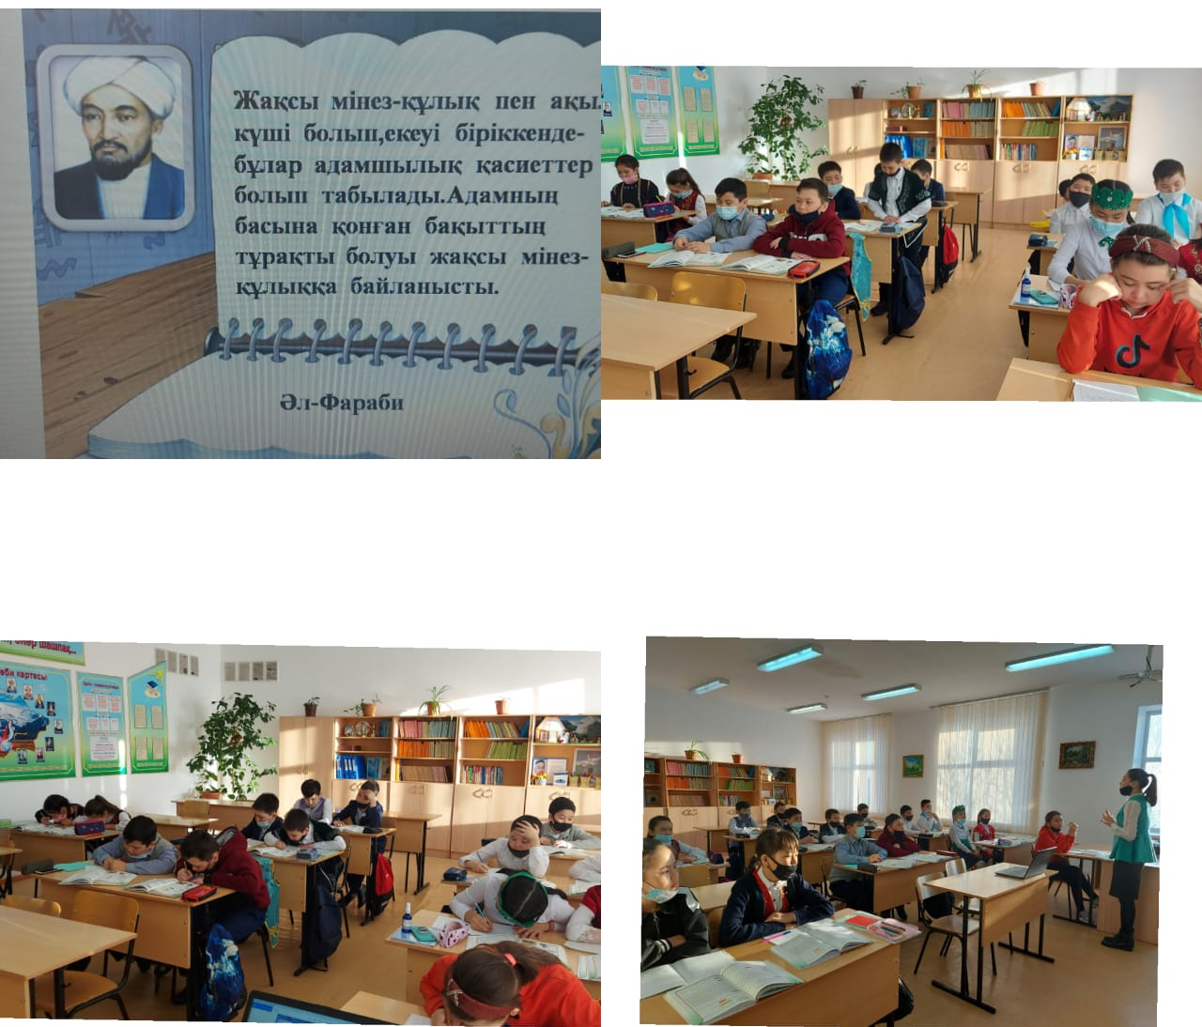
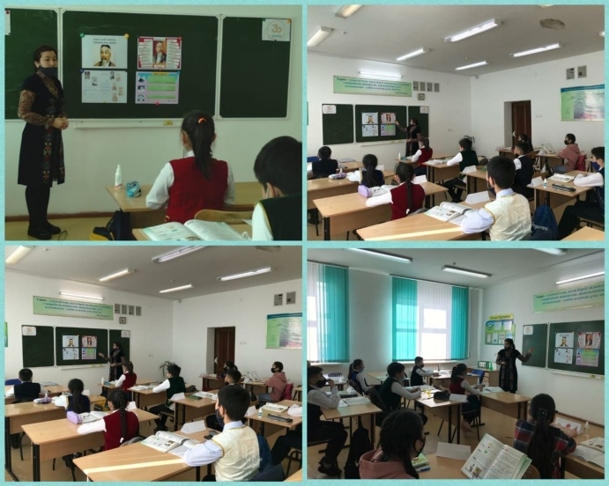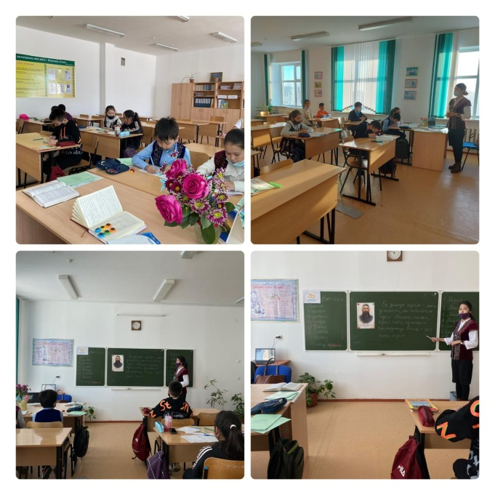
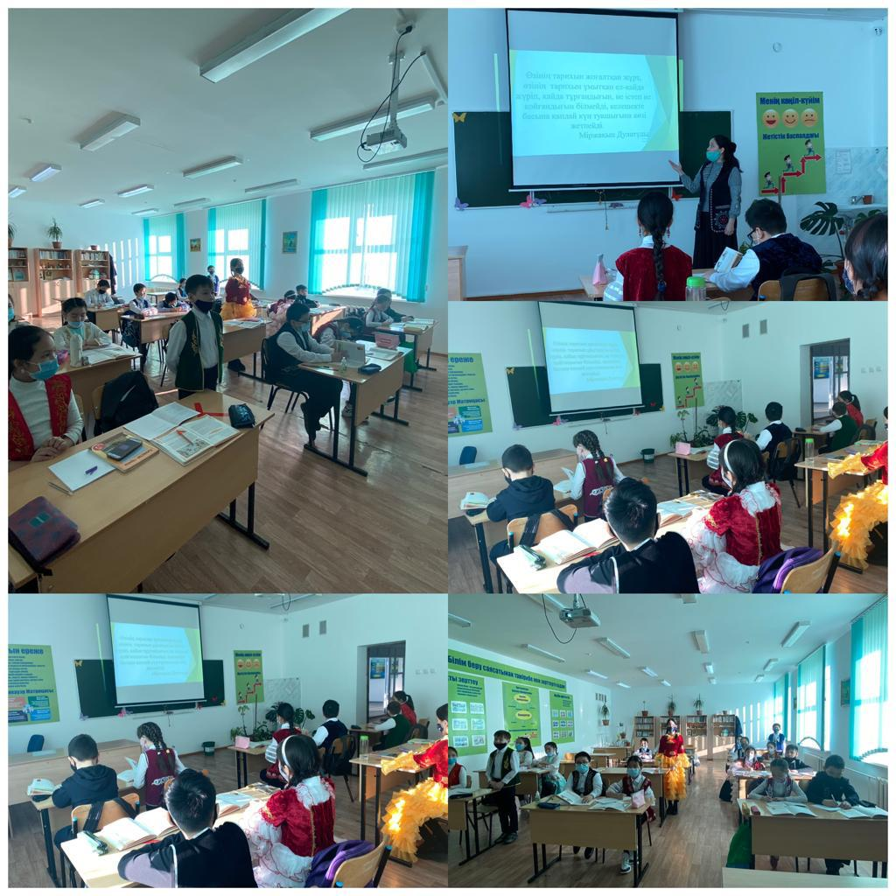
Қазақстан тарихы пәнінен Г.Бақбергенова «Үйсіндер мен қаңлылардың материалдық және рухани мәдениеті» тақырыбындағы сабағында «Өзінің тарихын жоғалтқан жұрт, өзінің тарихын ұмытқан ел- қайда жүріп, қайда тұрғандығын, не істеп не қойғандығын білмейді, келешекте басына қандай күн туатынына көзі жетпейді» деген Міржақып Дулатұлының сөзін кіріктіре өткізді

Ағылшын тілі пәнінен 9 кластарда «The 4 elements of music» тақырыбындағы сабақтарында пән мұғалімдері Н.Бакажанова«Music should strike fire from the heart of man, bring tears from the eyes of woman» L.Beethoven, А.Серікбаев, Г.Изтлеуова «Мен музыкамен өмір сүремін. Өмірді музыка арқылы көремін» деген Альберт Энштейннің және 11 класта «Franstein» әңгімесін оқуда «A good book is a precisely conversation with an intelligent person» L.N.Tolstoy қанатты сөзімен кіріктіріп жүргізді.
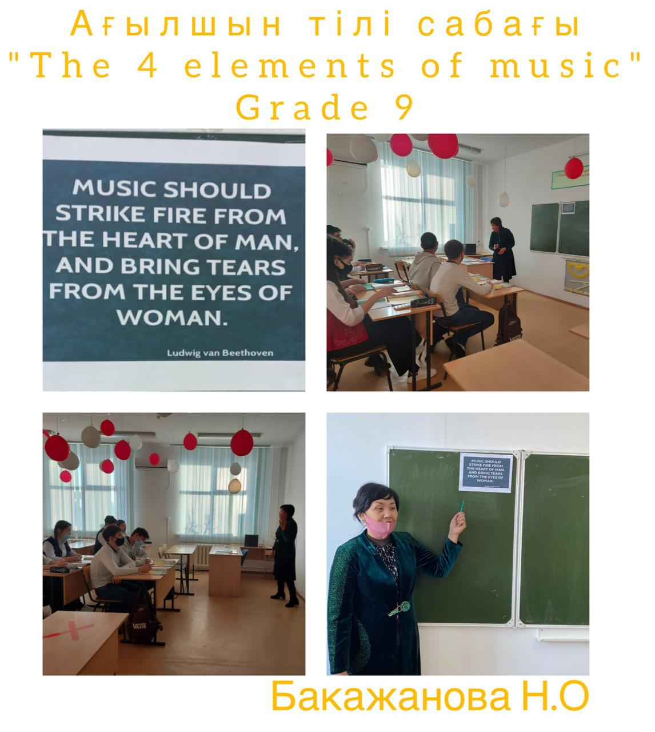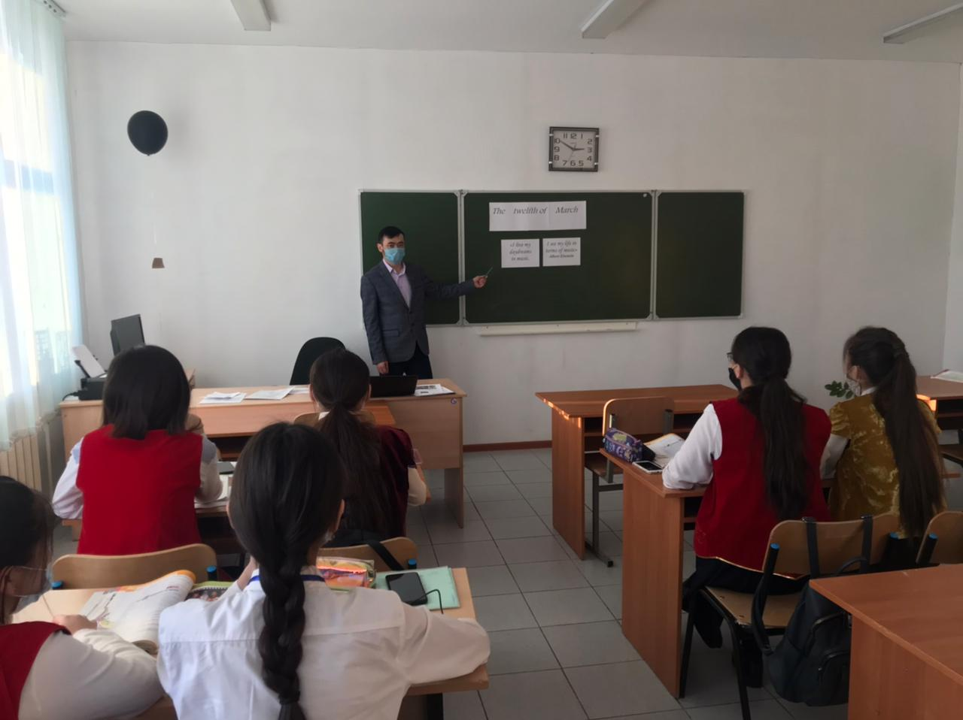
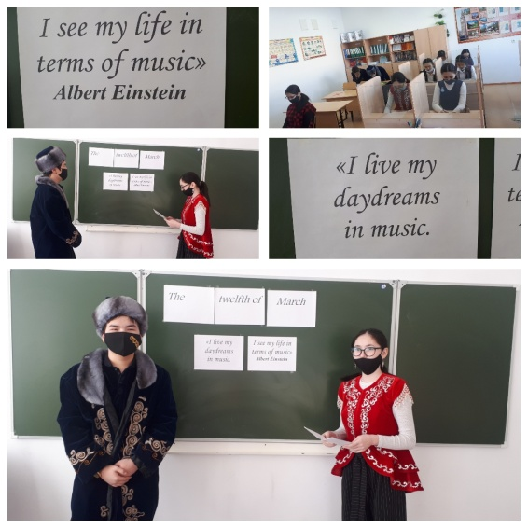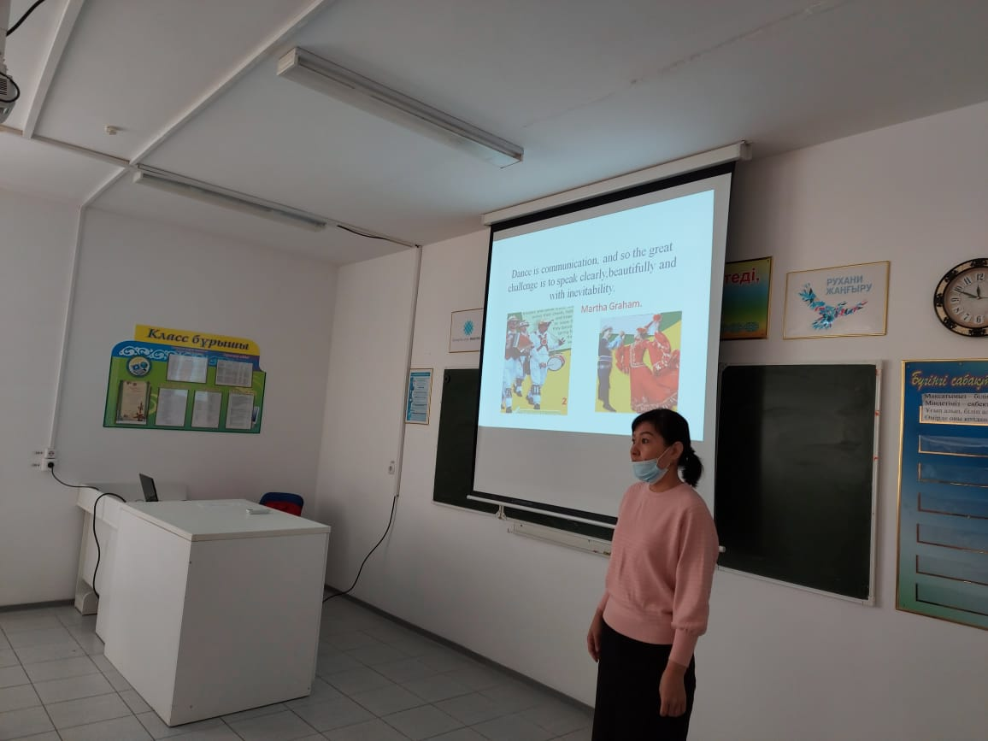
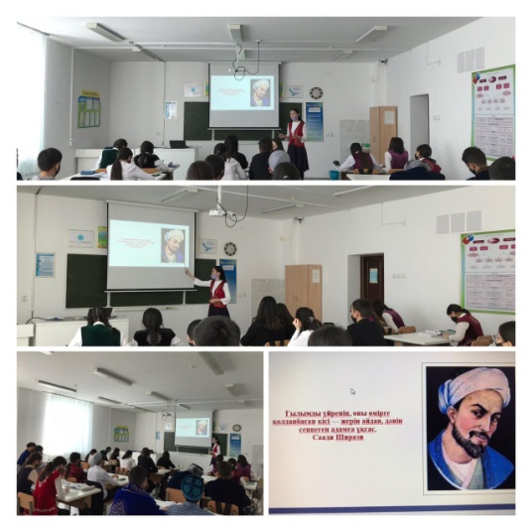
Биология пәнінен «Өнімділікті арттыратын заманауи ауылшаруашылық технологиялары. Өнімділігі жоғары ауылшаруашылықты жүргізудің жаңа баламалы жолдары» тақырыбындағы сабағында пән мұғалімі Ә.Құрманияз «Ғылымды үйреніп, оны өмірге қолданбаған кісі - жерін айдап,дәнін сеппеген адамға ұқсас» деген Саади Ширазидің сөзімен кіріктіріп өткізді
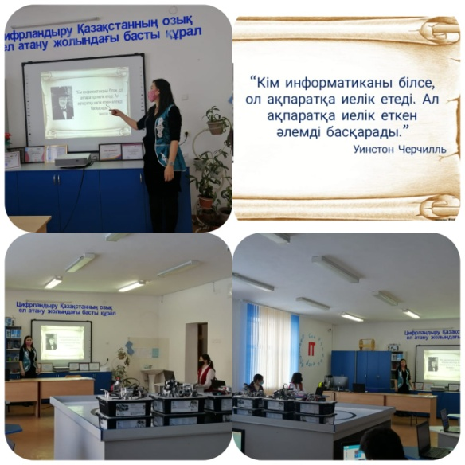
Информатика пәнінен 9ә сынып оқушыларына «Екіөлшемді массивте элементтерді жою және кірістіру» тақырыбындағы сабағында А.Адилгереева У.Черчилльдің «Кім информатиканы білсе, ол ақпаратқа иелік етеді. Ал ақпаратқа иелік еткен әлемді басқарады» деген қанатты сөзімен кіріктіріп өткізді.

Сабақ кестесіндегі барлық пәндер уақытылы өткізілді. Барлық пән мұғалімдері тапсырманы орындады.

Орындаған: Жаржанова Ж.К.

